José Miguel Viñas, Francisco Martín y Samuel Biener, expertos de meteorología de Meteored (tiempo.com), adelantan la previsión:
El tiempo en Semana Santa 2025: los meteorólogos de Meteored anticipan que podría ser lluviosa
- Todo apunta a un tiempo variable con posibles lluvias y tormentas, aunque aún existe una alta incertidumbre

- El calentamiento global podría intensificar lluvias, sequías e incendios, y esta época en 2025 tiene altas probabilidades de ser un año muy cálido

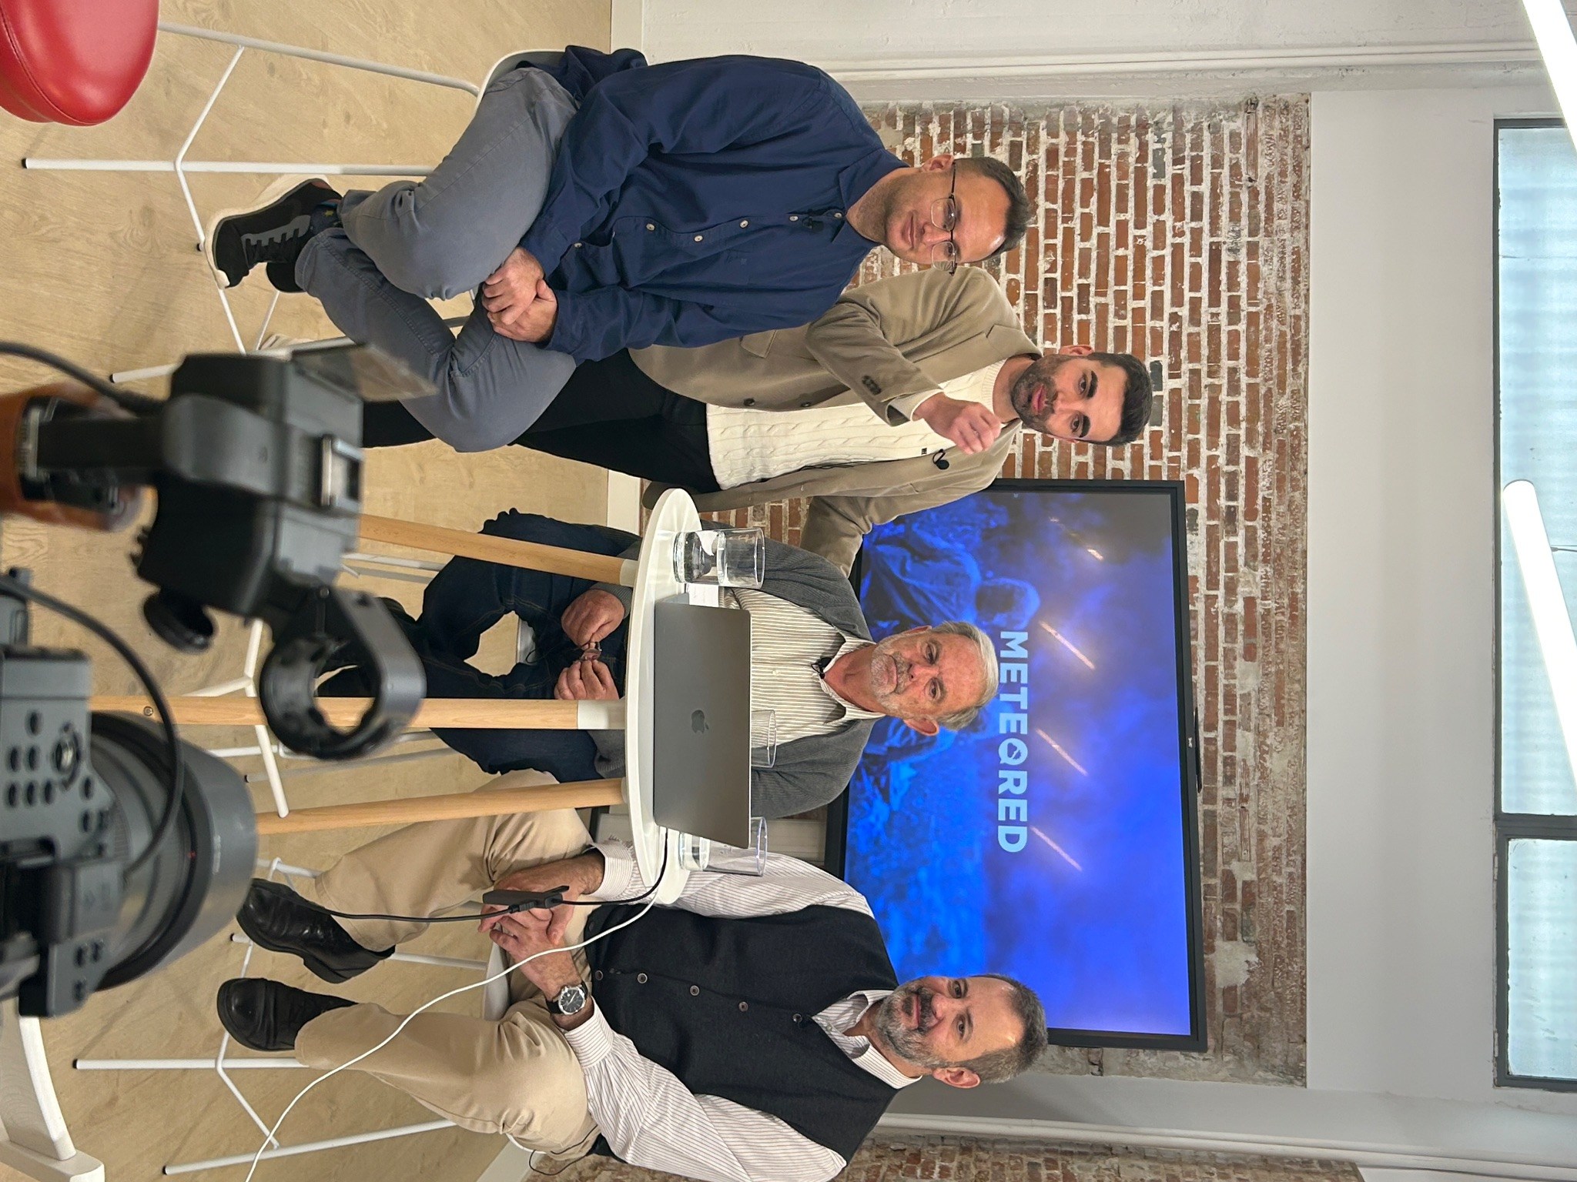
Los expertos de Meteored en el webinar.

Madrid, 1 de abril de 2025. Samuel Biener, José Miguel Viñas y Francisco Martín, expertos de Meteored, han presentado hoy una primera previsión meteorológica de la Semana Santa 2025.
El modelo de referencia de Meteored continúa afinando su pronóstico para mediados de abril y ya se ven los fenómenos más probables, apuntando a un período marcado por las borrascas en España.
Lo que el climatólogo Samuel Biener ha presentado hoy en el webinar aún son tendencias con una incertidumbre elevada. No obstante, sus conclusiones se enmarcan en un contexto más amplio, cuyas particularidades no ofrecen dudas. Este mes de abril transcurrirá en un mundo más beligerante que hace unas décadas, con temperaturas elevadas en tierra, mar y aire proporcionando a las nubes un extra de energía que se traduce en lluvias y tormentas más intensas.
Por su parte, los meteorólogos José Miguel Viñas y Francisco Martín han abordado los fenómenos que deberían preocuparnos tanto en esta Semana Santa como en las venideras, según los últimos estudios.
Análisis de José Miguel Viñas, experto de Meteored (tiempo.com)
J.M.Viñas.- El calentamiento global está intensificando los fenómenos meteorológicos extremos durante todo el año, incluida la primavera. Según la OMM, la temperatura global ha subido entre 1,3 y 1,4 ºC desde 1850-1900, con una anomalía de +1,6 ºC en 2024 que supuso el récord de la serie.
Los últimos diez años han sido los más cálidos registrados y el calor oceánico, igualmente en máximos históricos, aporta más vapor y energía a la atmósfera, fortaleciendo tormentas y alterando la circulación atmosférica.
Así, las predicciones para Semana Santa ya no solo se centran en la lluvia, sino en el aumento de avisos por tiempo extremo, como las recientes inundaciones por trenes de borrascas.
Análisis de Franciso Martín, experto de Meteored (tiempo.com)
F. Martín.- Las intensas lluvias de marzo han aliviado las sequías, llenado embalses y provocado inundaciones, con pérdidas humanas y económicas. Ahora, los suelos saturados y el deshielo podrían agravar la situación si llegan nuevas precipitaciones y altas temperaturas.
El 2025 será un año muy cálido, con altas probabilidades de ser el más cálido registrado, lo que mantendrá elevadas las temperaturas de los mares y favorecerá más lluvias intensas. Además, el crecimiento de la vegetación aumentará los problemas de alergias y el riesgo de incendios en verano.
De cara a Semana Santa, un calentamiento súbito estratosférico en el Ártico que ya se ha producido podría alterar la corriente en chorro, trayendo días invernales a Norteamérica y Eurasia en abril. En España, esto podría traducirse en la llegada de nuevas borrascas y aire frío.
Análisis de Samuel Biener, experto de Meteored (tiempo.com)
S.Biener.- Este año, los días centrales de la Semana Santa caen a mediados de abril, cuando el chorro polar tiende a formar ondulaciones que generan un tiempo muy variable, con alternancia de anticiclones y descuelgues de aire frío. Las temperaturas permiten el uso de manga corta en el sur durante el día, pero las noches siguen siendo frescas, sobre todo en el interior.
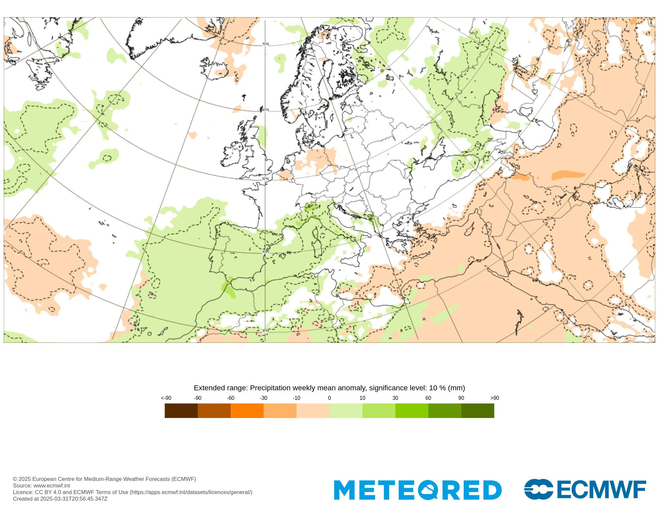
El modelo europeo anticipa una Semana Santa con más lluvias de lo normal en España.
Predicción Semana Santa
A una semana y media para el Domingo de Ramos, ya podemos considerar que tenemos los primeros indicios del tiempo previsto en Semana Santa. El Centro Europeo de Predicción prevé una cresta atlántica con descuelgues fríos cerca de España, que podrían dar paso a un bloqueo anticiclónico y a sucesivas borrascas.
Las temperaturas se mantendrían dentro de la media del 14 al 20 de abril, con ligeras anomalías frías en el sur y valores algo más altos en los archipiélagos.
Predecir las lluvias en primavera es complicado, y las tendencias actuales tienen baja fiabilidad. Sin embargo, todo apunta a una atmósfera dinámica, con borrascas en constante movimiento que podrían traer precipitaciones a España.
Los últimos mapas sugieren que las lluvias podrían estar ligeramente por encima de la media entre el 14 y el 20 de abril en la Península y los archipiélagos, aunque no significa que vaya a llover todos los días. Tras un marzo muy lluvioso, abril podría seguir con un tiempo variable e inestable, lo que podría afectar a algunos actos de Semana Santa.
Dado el alto grado de incertidumbre, se recomienda seguir las actualizaciones meteorológicas en los próximos días.

Amplía información con el artículo completo:
Samuel Biener adelanta el tiempo de Semana Santa: "un chorro polar ondulado podría traer borrascas a España"
 | Samuel Biener  Climatólogo de Meteored |  | José Miguel Viñas  Meteorólogo de Meteored. |  |  | Francisco Martín  Coordinador de la RAM.
+ Expertos de Meteored
Para concertar entrevistas:  Actitud de Comunicación  91 302 28 60 |  |  |  | press@meteored.com

Sobre Meteored
Meteored se ha convertido en uno de los proyectos líderes sobre información meteorológica a nivel mundial con más de 20 años de experiencia. Actualmente nuestras predicciones, modelos y noticias se ofrecen por todo el mundo a través de distintos medios y plataformas. Debido a nuestra experiencia, calidad y dedicación, millones de personas confían en nosotros para planificar su día a día.
Meteored cuenta, además, con un equipo de redacción internacional, ubicado en varios países del mundo. Nuestros expertos en meteorología se encargan de mantenernos informados sobre los acontecimientos meteorológicos más importantes de hoy, así como de ilustrarnos y explicarnos las situaciones más significativas que están por llegar.

